## 智慧图片管理系统操作说明

## 前台信息查询

### 用户登录

通过浏览器登陆公司申请的网站及公网地址(www.sxlqyy.cn)，点击栏目里面的协同平台（如：图1），打开药品图片管理系统平台（如：图2），首先设置浏览器的兼容模式再进行输入用户名，密码，验证码，点击“提交”按钮进行登录。

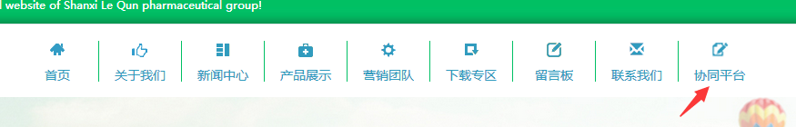

（图1）

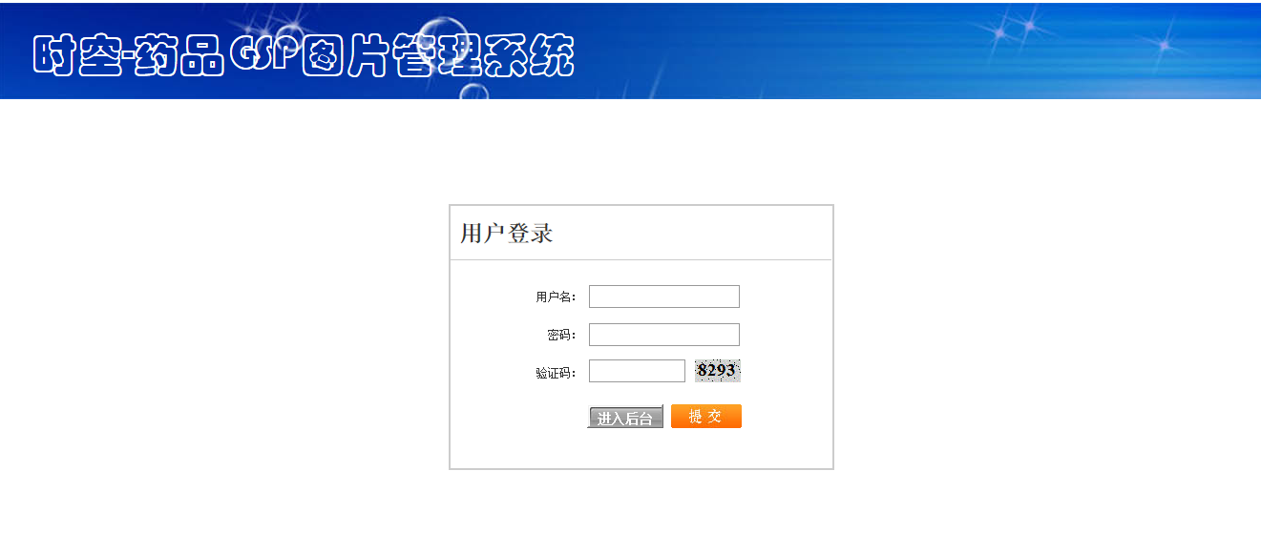

（图2）

登录成功后显示界面如图：

功能主要分为：按商品名称查询，按开票单号查询，按出库单号查询，按商品批件查询，个人信息维护，关于我们：

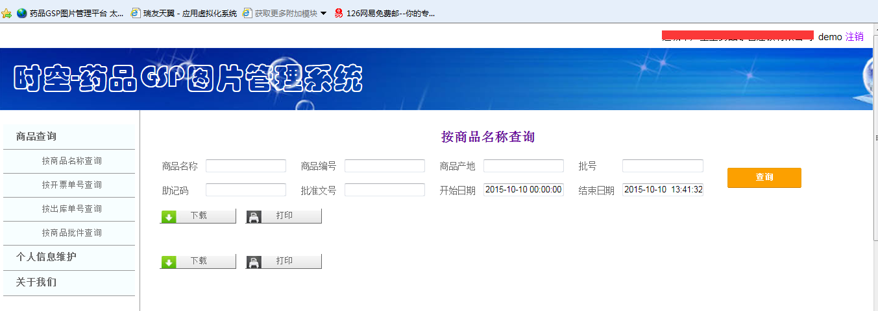

### 药检报告查询

操作人员，可以通过企业分配给客户的账号及密码登录系统后，可以通过功能列表不同的方式进行检索药检信息，点击右面对应的查询，显示所查询的相关药检信息列表。

### 药检报告可以通过不同的条件进行查询

在查询的最上方可以通过填写相应的条件进行多条件筛选，如：开始日期，结束日期，商品编号，助记码，开票单号，出库单号，批号等相关信息进行过滤筛选。

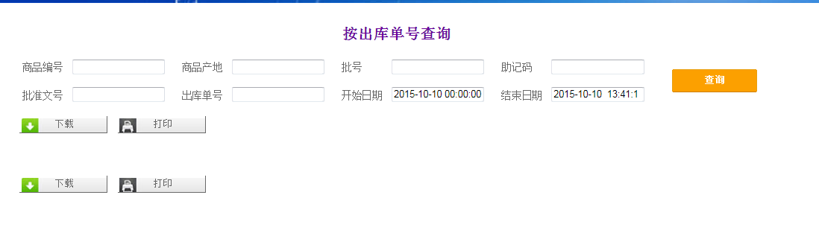

### 药检报告查看

点击右侧列表中的商品名称，可以显示出药检报告详情信息，也可进行打印药检。

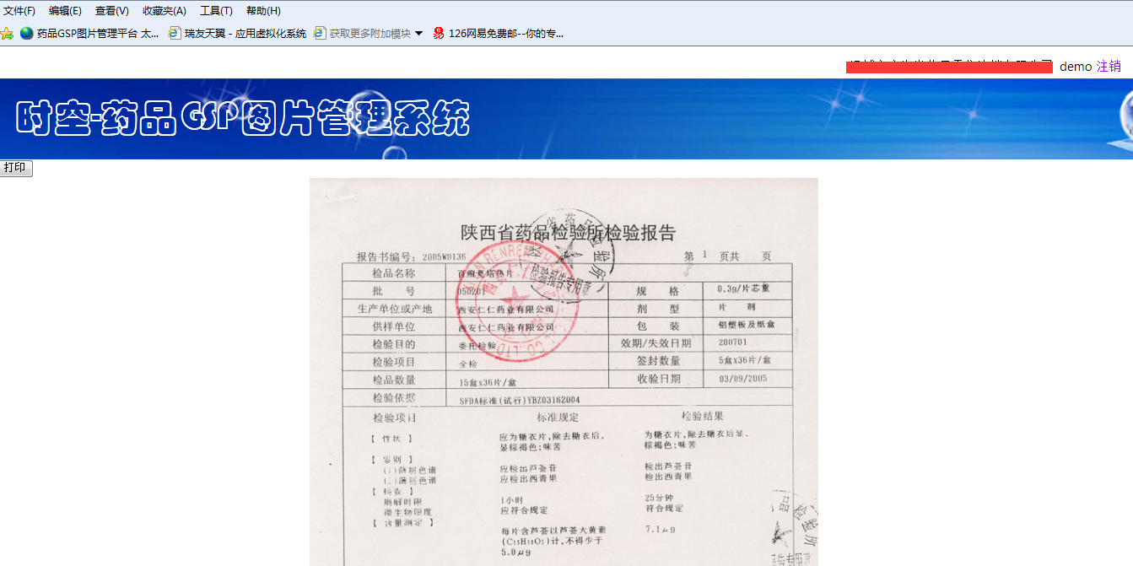

### 药检报告下载

在商品列表界面通过单选或多选，选择需要下载的药检报告，点击下载按钮即可开始下载，下载过程中提示保存，进行指定保存路径即可。

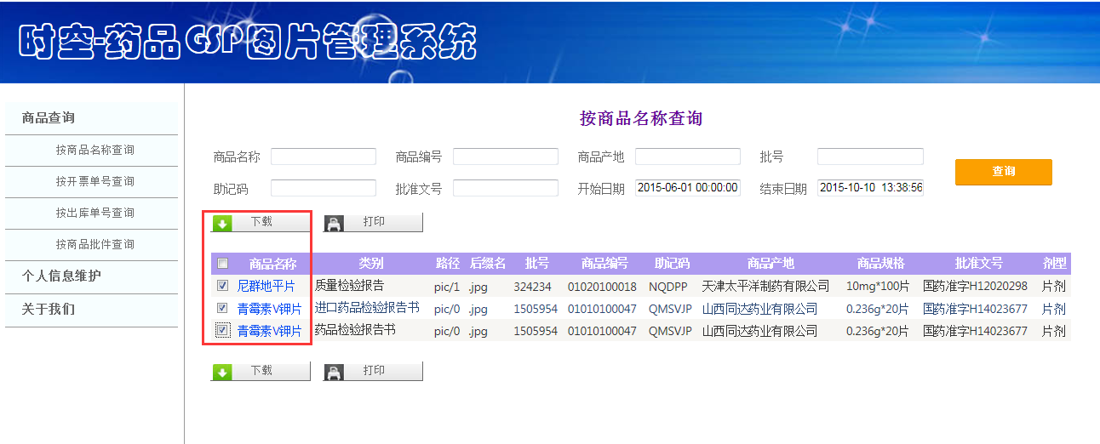

### 药检报告打印

在商品列表界面通过单选或多选，选择需要打印的药检报告，点击打印按钮即可进入药检报告详情页面，点击打印后会将显示出的一张或多张图片进行打印。

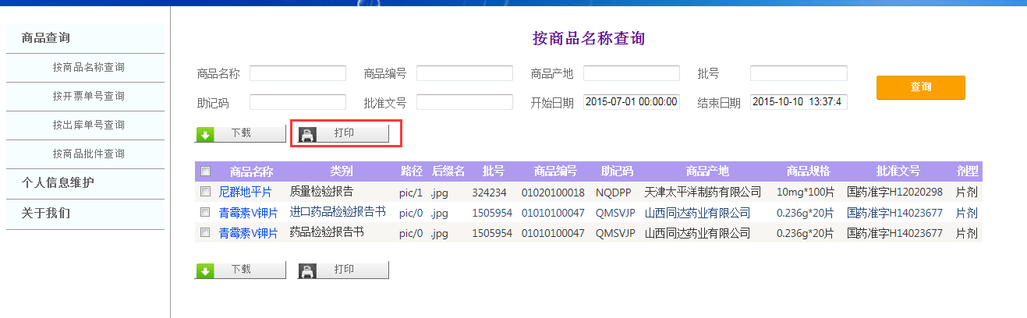



### 商品批件查询 此功能重点管理商品的注册批件相关文件的下载，打印功能。

### 个人信息维护

### 个人信息维护，主要是管理客户修改登录用户所对应的密码。

### 企业相关下载

1.进入企业后台，企业资质信息维护；把企业资质相关资料压缩成zip或rar格式的文件进行提交。

2.用户进入登录页面，点企业相关下载；即可对上传资质文件进行下载查看。

### 